房间分配与调度模块

目录

一、软件问题陈述 0

二、系统总体划分 0

三、子系统功能（User Case图） 1

四、数据结构（Class图） 1

五、系统操作分析 2

六、系统状态分析 4

七、系统屏幕设计 5

八、系统输出设计 5

# 一、软件问题陈述

在酒店管理系统的房间分配与调度子系统中，调度系统负责处理来自预定系统的查询请求。

当客户选择好房间信息之后，预定系统会向调度系统发送查询请求，调度系统接收到查询请求之后，系统会查询目标时间段同品牌连锁酒店中满足客户要求的空余房间并将房间信息返回给预定系统。

预定系统将得到的空余房间信息按照所属酒店距离客户选择目的地远近排序，客户可以选择有空余房间的酒店预定。

如果当客户完成订单之后，调度系统会将客户预定的房间发给酒店工作人员以便安排房间。

# 二、系统总体划分

# 三、子系统功能（User Case图）

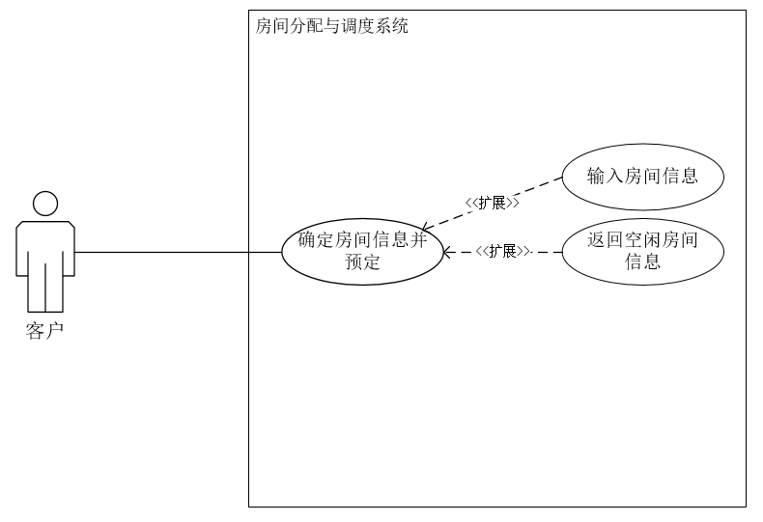

房间分配与调度子系统

|  |  |
| --- | --- |
| 元素 | 描述 |
| 用例名称 | 确定房间信息并预定 |
| 用例说明 | 客户根据自身需求确定好房间并预定 |
| 参与者 | 客户 |
| 前置条件 | 使用手机app或电脑软件或网页 |
| 事件流 | 输入期望预定的房间信息  房间调度子系统查询空余房间并返回所有空余房间信息，预定系统将其呈现给用户  确认预定，提交订单 |

# 四、数据结构（Class图）

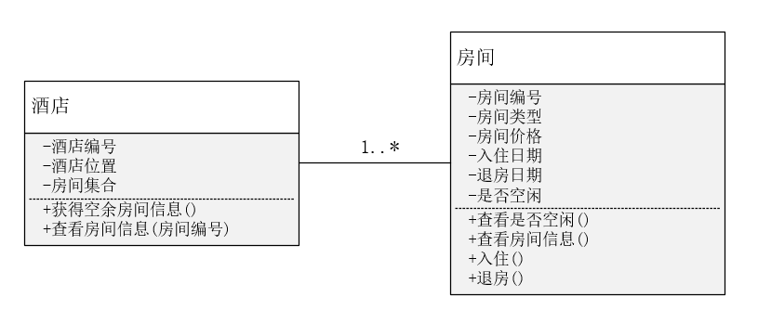

子系统类图

|  |  |
| --- | --- |
| 类名称 | 类说明 |
| 酒店 | 酒店信息、管理所有房间 |
| 房间 | 每个房间的信息，包括价格类型及当时的状态（是否被预订、入住） |

# 五、系统操作分析

序列图

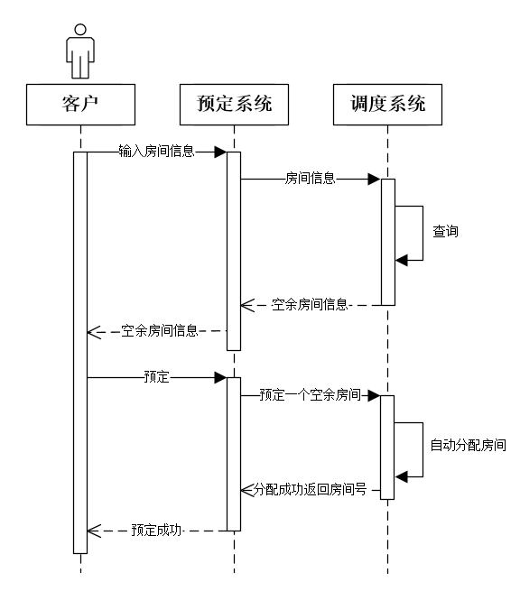

协作图

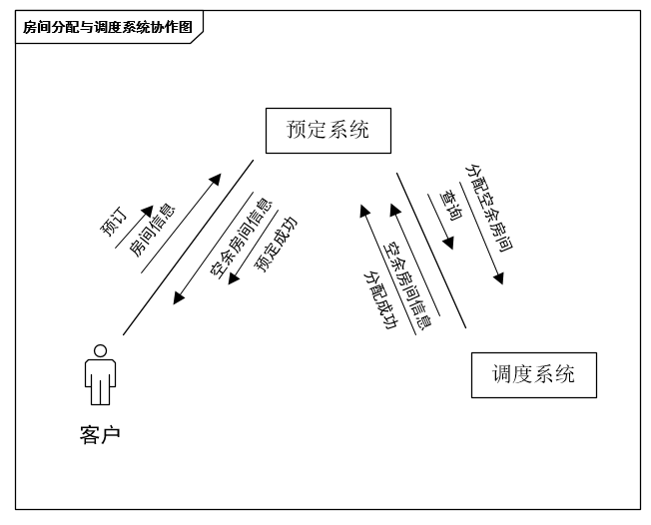

|  |
| --- |
| 综述：涉及客户、预定系统、调度系统3个对象  参与者对象描述：客户是参与者，预定系统、调度系统是对象。预定系统负责与用户进行交互以及向调度系统发送请求。而调度系统负责空余房间的管理。  消息描述：用户输入房间信息、预定系统发送房间信息给调度系统、调度系统查询空余房间、调度系统返回空余房间信息、客户预定、预定系统请求分配、调度系统分配房间并返回房间号、预定系统将预定成功信息返回给客户。  其他描述：无 |

# 六、系统状态分析

# 七、系统屏幕设计

# 八、系统输出设计

酒店订单格式：

|  |
| --- |
| 酒店订单  ____年__月__日 |
| 客户姓名______  联系方式____________ |
| 入住房间号____ 房间类型__________  入住日期：____年__月__日  退房日期：____年__月__日 |
| 是否付款___  备注：_______________________________________________________________  ________________________________________________________________ |